Powerstore Metro Volume Witness on Centos 7.9
#File#(CentOS-7-x86_64-Minimal-2009.iso)
Create Witness VM [ 2 CPU , 4G RAM, 16G HDD , 1 NIC]
Minimal install- Basic Functionality
USER SETTINGS : Root and User v admin
上傳檔案#File#
dell-witness-service-1.1.0-6.noarch.rpm.signed
OpenJDK17U-jdk_x64_linux_hotspot_17.0.18_8.tar.gz
#1#安裝JDK 17 套件
sudo mkdir -p /usr/lib/jvm/java-17-openjdk
sudo tar -zxvf OpenJDK17U-jdk_x64_linux_hotspot_17.0.18_8.tar.gz -C /usr/lib/jvm/java-17-openjdk --strip-components=1
註冊新安裝的 Java 17
sudo alternatives --install /usr/bin/java java /usr/lib/jvm/java-17-openjdk/bin/java 1
設定系統使用 Java 17
sudo alternatives --set java /usr/lib/jvm/java-17-openjdk/bin/java
驗證版本 (預期會看到 openjdk version "17.0.18")
java -version
#2#安裝dell witness rpm
sudo rpm -i dell-witness-service-1.1.0-6.noarch.rpm.signed --nodeps
sudo systemctl status dell-witness-service
cd /opt/dell-witness-service/scripts
./generate_token.sh 按下去後會產生一個 token
十五分鐘內要把 token 貼到 powerstore
開啟 firewall HTTPS (443) 連接埠
sudo firewall-cmd --permanent --add-port=443/tcp
若您有安裝監控工具或需要透過 SSH 管理，建議同時確認 SSH 埠 (通常是 22)
sudo firewall-cmd --permanent --add-service=ssh
重新載入防火牆設定以生效
sudo firewall-cmd --reload
##PowerStore Witness add 操作
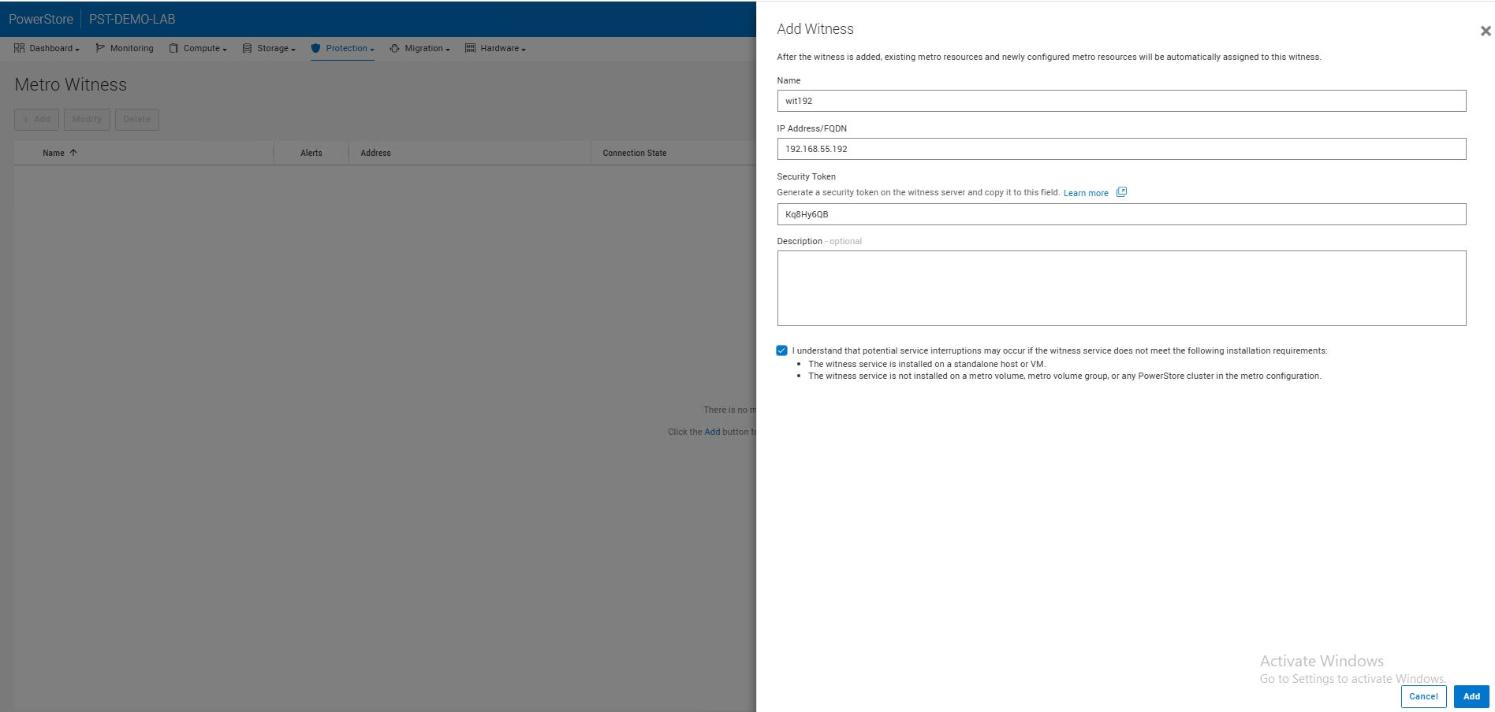

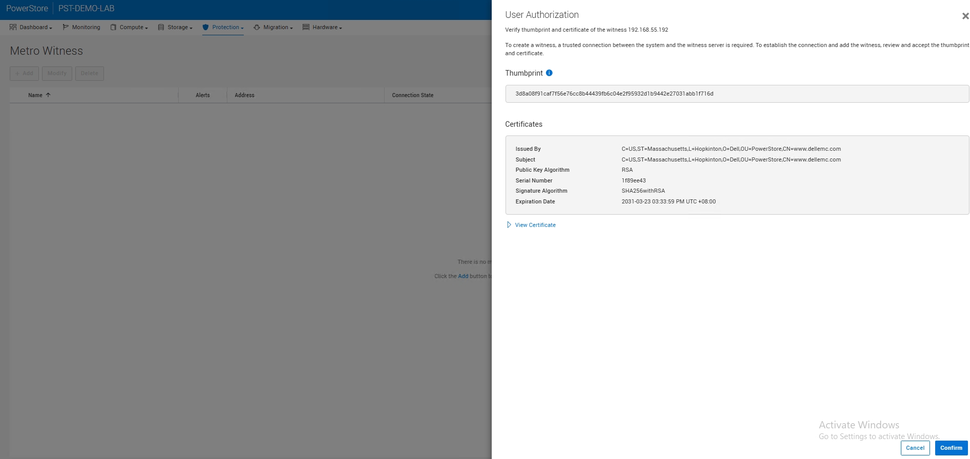

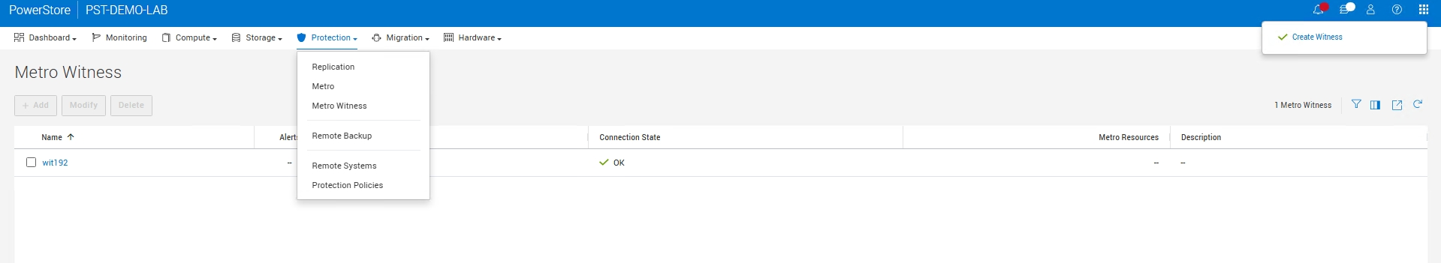

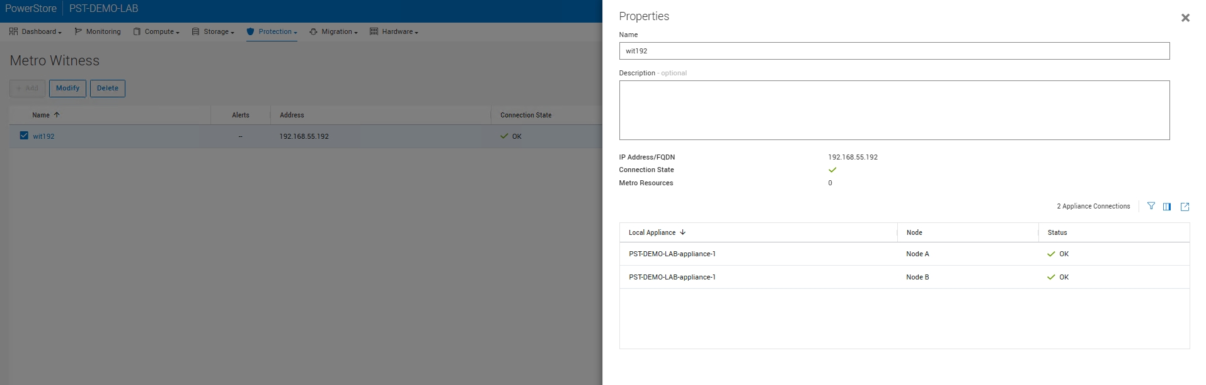
結束

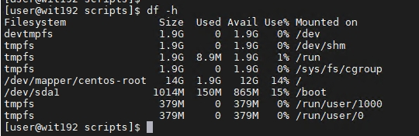

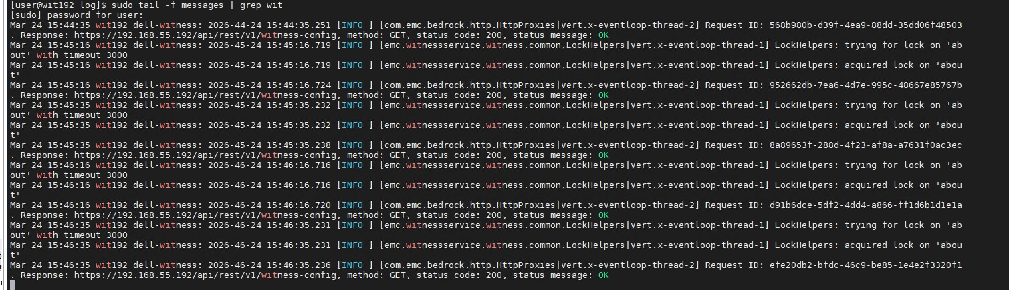

如果您現在正準備在 PowerStore Manager UI 點擊 "Verify" 或 "Add Witness"，建議先在 CentOS 視窗開著 tail -f 監控。
如果看到 SSL Handshake Failed，通常代表兩者之間的 NTP 時間不同步（相差超過 30 秒以上 HTTPS 就會失效）。

Witness 被關掉 PowerStore會出的訊息
